АДМИНИСТРАЦИЯ ГОРОДА ФРЯЗИНО
РАСПОРЯЖЕНИЕ
от 28.04.2014 № 36 р

О дополнительных мерах по обеспечению безопасности дорожного движения в период проведения праздничных мероприятий, посвященных 69-й годовщине Победы в Великой Отечественной войне 1941-1945 годов

На основании пункта 4 ст.6, ст.14 Федерального закона от 10.12.1995 № 196-ФЗ «О безопасности дорожного движения», в целях обеспечения безопасности дорожного движения при проведении праздничных мероприятий, посвященных 69-й годовщине Победы в Великой Отечественной войне 1941-1945 годов, 9 мая 2014 года в городе Фрязино:
1. Ввести временное ограничение движения и парковки автотранспорта:
с 10.00 до 11.00 по улицам Школьная (между домами №№ 5а-11), Институтская (между домами №№ 2-10) в период проведения шествия учащихся общеобразовательных учреждений г. Фрязино от МОУ СОШ № 1 до Аллеи Героев согласно схеме маршрута движения (приложение);
с 11.00 до 12.00 по улицам Ленина (между домами №№ 2-18), Комсомольская (между домами №№ 26-28) в период проведения шествия ветеранов Великой Отечественной войны, гостей и жителей города Фрязино от Аллеи Героев до площади Победы согласно схеме маршрута движения (приложение);
с 12.00 до 15.00 на площади Победы в период проведения праздничных мероприятий;
с 20.30 до 23.00 по улице Вокзальная (между домами №№ 17-19) во время проведения культурно-развлекательной программы и праздничного салюта.
2. Рекомендовать отделу ГИБДД МУ МВД России «Щёлковское» (Котов О.В.) обеспечить безопасность и соблюдение правил дорожного движения в период проведения праздничных мероприятий.
3. Сектору пресс-службы отдела по делам молодежи и туризму администрации города Фрязино (Индык М.В.) опубликовать настоящее распоряжение в печатном средстве массовой информации, распространяемом на территории городского округа Фрязино Московской области, и разместить на официальном сайте г.Фрязино в сети Интернет.
4. Контроль за выполнением настоящего распоряжения оставляю за собой.

Руководитель администрации В.А. Михайлова

Приложение
к распоряжению администрации города
от_28.04.2014__ № __36 р___
Схема маршрута движения
шествия ветеранов Великой Отечественной войны 1941-1945 годов, гостей и жителей города Фрязино 9 мая 2014 года 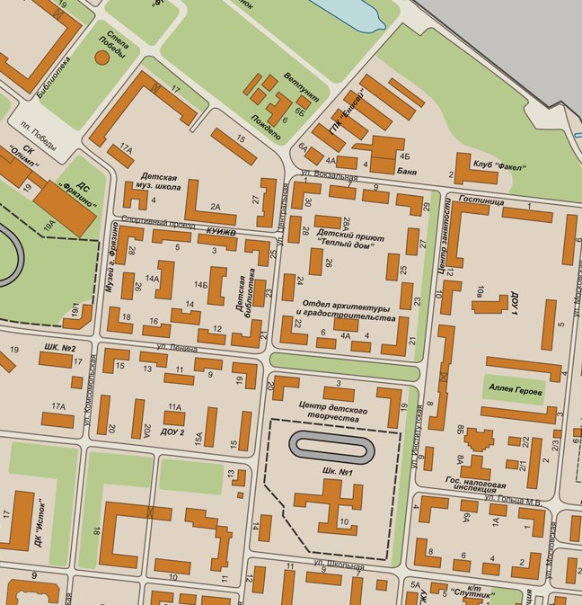
Начальник отдела безопасности
и гражданской обороны администрации И.В. Чудновцев

